Seniori v Banskej Štiavnici.

Vo štvrtok 26. septembra 2019 sa 46 dôchodcov z Liptovskej Teplej a niektorých ďalších obcí zúčastnili pekného poznávacieho zájazdu do Banskej Štiavnice, mesta, kde sa na každom kroku stretávate s bohatou históriou a vzácnymi kultúrnymi i technickými pamiatkami. Zájazd sme organizovali v rámci týždňa pohybových aktivít, vyhláseného Slovenským olympijským výborom. Účastníci však ani netušili, že na zájazde budú skutočne mať pohybu až nad mieru. Prvým cieľom bol Banícky skanzen. Už samotná expozícia pri vchode do objektu dávala tušiť, že prehliadka nebude obyčajnou prechádzkou. Najprv sme sa museli vhodne ustrojiť. Každý si musel obliecť nepremokavý plášť, na hlavu si dať prilbu a do ruky zobrať lampáš. Po asi 200 metrovom chodníku sme zišli ku vchodu do štôlne Bartolomej. A tu už začal svoje pútavé rozprávanie mladý, ale fundovaný sprievodca. Trasa viedla podzemnými priestormi banskej štôlne, prekonali sme množstvo schodov, stiesnených priestorov, niekde i zamokrených, preplietali sme sa koľajnicami banskej železničky. Uvideli sme aj banský gápel, ktorý bol poháňaný koňmi v hĺbke okolo 450 metrov pod zemou, jediný, ktorý sa na Slovensku zachoval, banské lokomotívy i vagóniky, rôzne banské stroje a všeličo pre nás v živote ešte neobjavené. Doteraz sme si nevedeli ani predstaviť, v akých podmienkach a akou namáhavou a nebezpečnou prácou kedysi baníci ťažili striebornú rudu. Po dvoch hodinách sme sa unavení, ale zároveň šťastní, že sme absolvovali takúto náročnú podzemnú exkurziu vrátili na povrch a občerstvili sa v našom autobuse. Pokračovali sme do centra mesta, kde sme mali v reštaurácii Galéria pripravený v peknom prostredí dobrý obed. A po ňom nasledovala takmer dvojhodinová pešia prehliadka všetkých zaujímavostí tohto históriou dýchajúceho mesta, sídla prvej vysokej baníckej školy v Európe a najstaršej technickej školy na svete. Tu študoval na Evanjelickom lýceu aj Andrej Sládkovič a tu napísal aj svoju azda najkrajšiu báseň svojej veľkej láske Márii Pischlovej pod názvom Marína. Vynikajúca sprievodkyňa nám poukazovala množstvo objektov a o každom nám podala pútavý výklad. Spomenieme aspoň kostol sv. Kataríny, evanjelický kostol, radnicu, Starý zámok, Nový zámok, Banku lásky, Trojičné námestie, Štiavnický betlehem s pohyblivými figúrkami, ktorý je obdobou unikátneho betlehema v Rajeckej Lesnej a znázorňuje aj život obyvateľov v meste, unikátnu železničku so Štiavnickou Ančou a všetky historické skvosty. Uvideli sme aj Morový stĺp, zvonicu a viaceré ďalšie historické objekty. Svoj výklad nám sprievodkyňa doplnila aj recitovaním básní, či vtipnými príbehmi o štiavnickom Náckovi. Po prehliadke mesta sme autobusom zašli na úpätie Banskoštiavnickej kalvárie. A tu nás zasa so sprievodcom čakal náročný výstup popri kaplnkách krížovej cesty od dolného kostola s múzeom až na vrchol samotnej Kalvárie. Účastníci, medzi nimi i mnohí vo veku blízko osemdesiatky, niektorí i s operovanými kĺbmi a s barlou sa až samy divili nad tým, že dokázali takýto náročný , ale pritom krásny a zaujímavý výlet absolvovať. Veď prejsť možno viac ako 10 kilometrov a to nie vychádzkou po parku, ale podzemnými priestormi s množstvom schodov, absolvovať náročnú prehliadku mesta a napokon ešte i výstup na Kalváriu, to slúži ku cti tým, ktorí to zvládli. A plní nadšenia a hrdosti, že vlastne nie sme ešte takí starí a nevládni, za akých sa niektorí pokladajú, sme sa autobusom vracali domov za spevu veselých pesničiek a rozprávania humorných príbehov. Vďaka i skvelému a ochotnému vodičovi autobusu z firmy Arriva Liorbus. Je nám ľúto, že za jeden deň sa z toho množstva zaujímavostí, ktoré toto mesto ponúka, dá stihnúť ozaj len veľmi málo.

(Stanislav Ižo – predseda ZO JDS Lipt. Teplá)

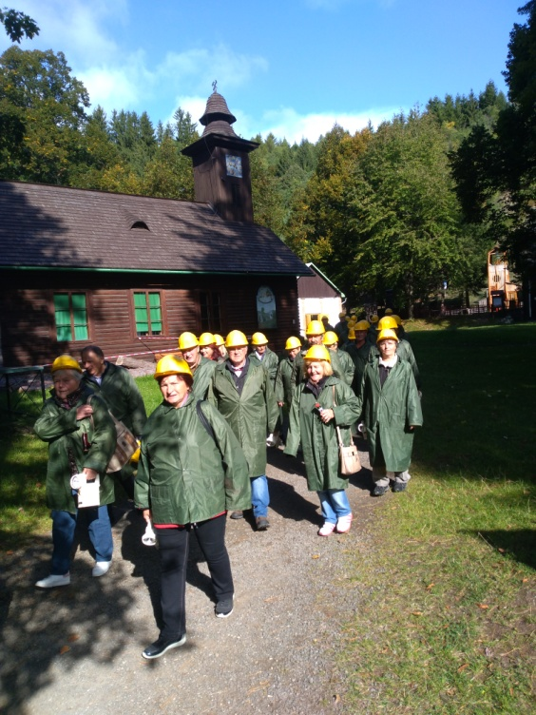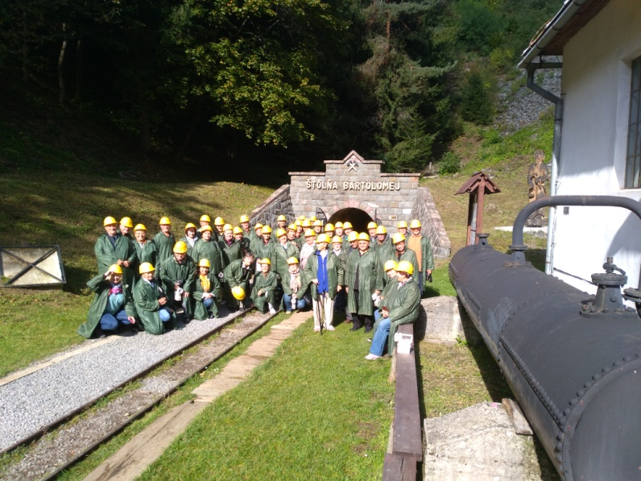

Patrične ustrojení na ceste do štôlne. Účastníci zájazdu pred vchodom do štôlne Bartolomej.

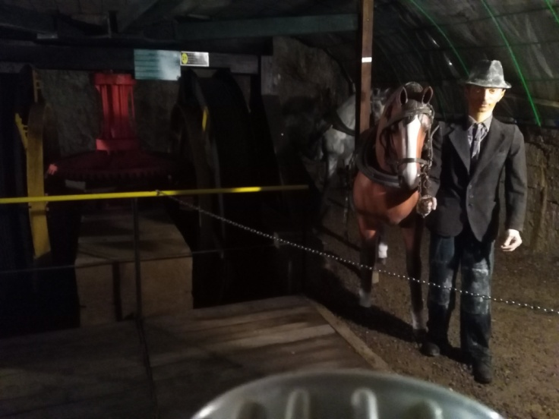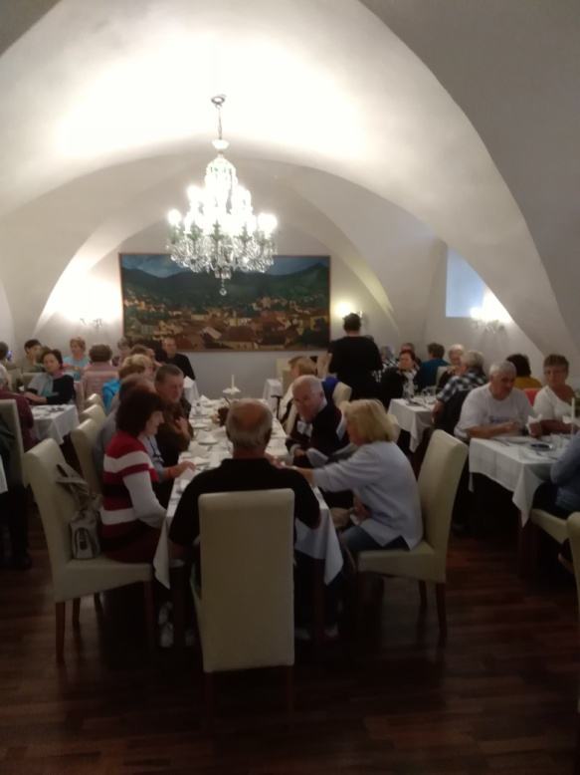

Konský gápeľ hlboko v bani. Obed v reštaurácii.

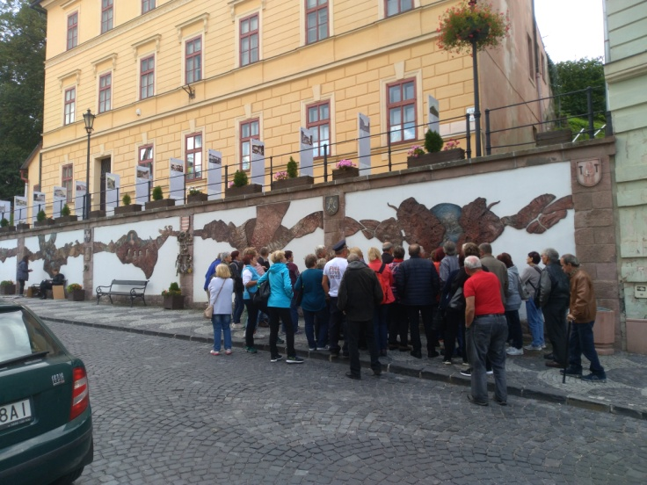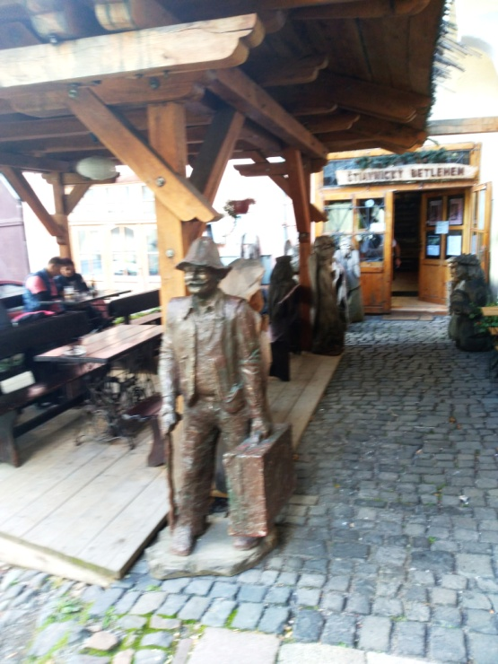

Na prehliadke mesta – Salamander. Štiavnický Nácko pred vchodom do
Banskoštiavnického betlehema.

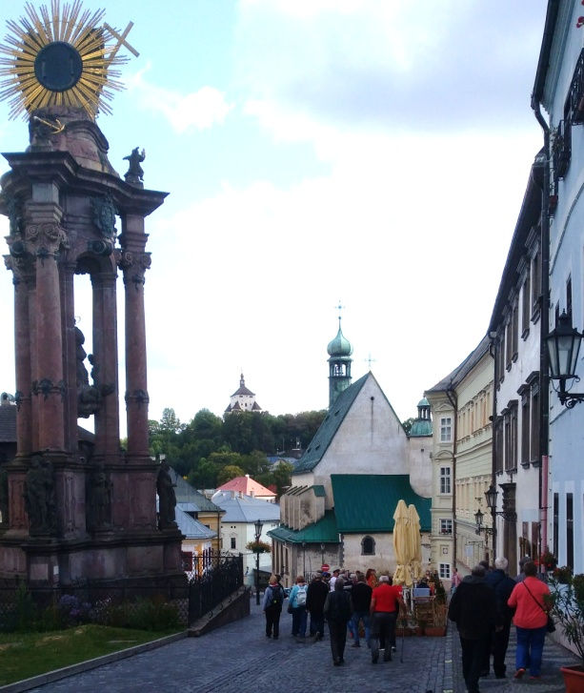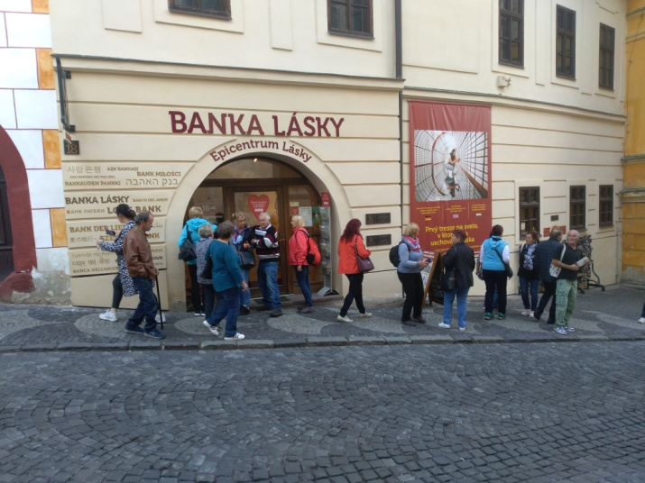
Pohľad na mesto počas prehliadky. Pred tzv. Bankou lásky.

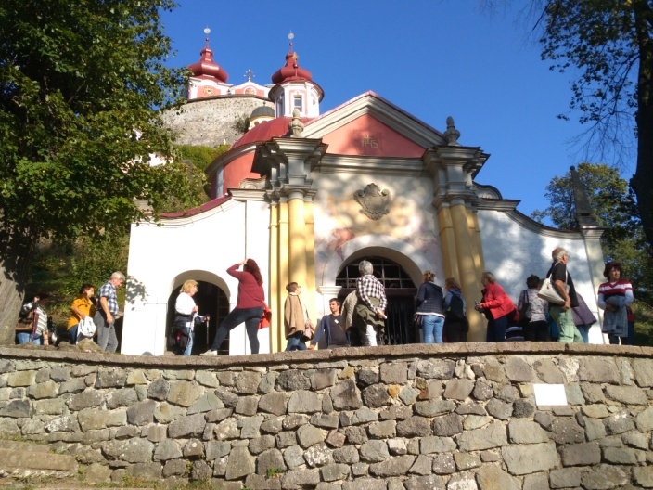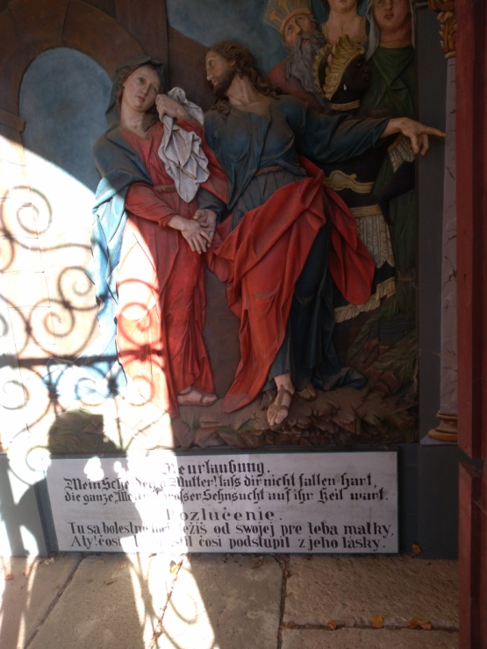

Na začiatku Banskoštiavnickej kalvárie. Netradičné zastavenie na krížovej ceste –
Rozlúčka s Matkou.

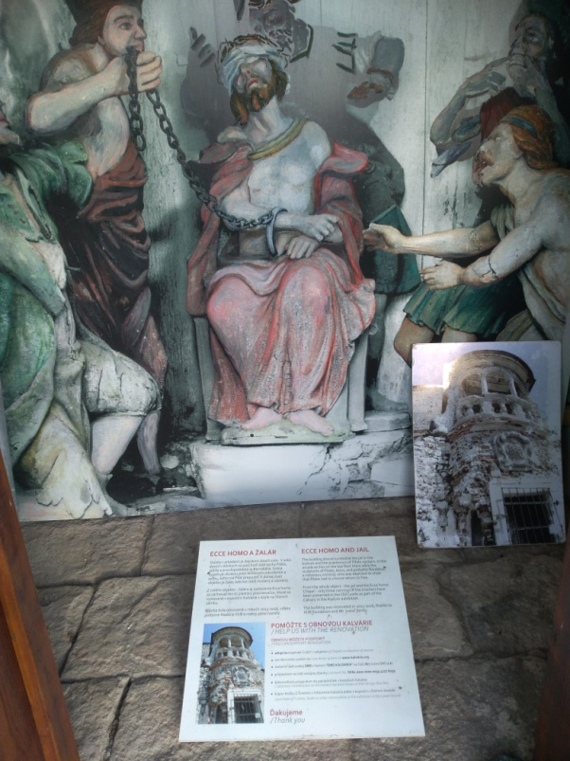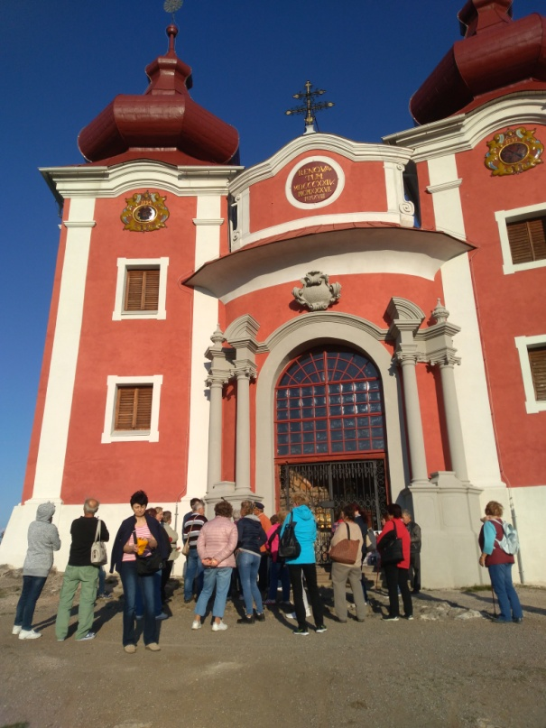

Zastavenie – Ježiš vo väzení. Na vrchole Kalvárie.

